SQL共享原理
ORACLE将执行过的SQL语句存放在内存的共享池(shared buffer pool)中，可以被所有的数据库用户共享。当你执行一个SQL语句(有时被称为一个游标)时,如果它和之前的执行过的语句完全相同, ORACLE就能很快获得已经被解析的语句以及最好的执行路径. 这个功能大大地提高了SQL的执行性能并节省了内存的使用。

SQL共享的三个条件
- 当前被执行的语句和共享池中的语句必须完全相同 （包括大小写、空格、换行等）
当前被执行的语句和共享池中的语句必须完全相同。
例如： SELECT * FROM ATABLE；
和下面每一个SQL语句都不同：
SELECT *from ATABLE
Select * From Atable；
- 两个语句所指的对象必须完全相同 （同义词与表是不同的对象）

- 两个SQL语句中必须使用相同的名字的绑定变量(bind variables)
语句中必须使用相同命名的绑定变量。如：第一组的两个SQL语句是相同
的，可以共享；而第二组中两个语句不同，即使在运行时赋予不同的绑定变
量以相同的值：
第一组 select pin，name from people where pin =：blk1.pin；
select pin，name from people where pin =：blk1.pin；
第二组 select pin，name from people where pin =：blk1.ot_jnd；
select pin，name from people where pin =：blk1.ov_jnd；

SQL PARSE与共享SQL语句
当一个Oracle实例接收一条sql后：
1、Create a Cursor 创建游标
2、Parse the Statement 分析语句
3、Describe Results of a Query 描述查询的结果集
4、Define Output of a Query 定义查询的输出数据
5、Bind Any Variables 绑定变量
6、Parallelize the Statement 并行执行语句
7、Run the Statement 运行语句
8、Fetch Rows of a Query 取查询出来的行
9、Close the Cursor 关闭游标

SQL语句的处理过程
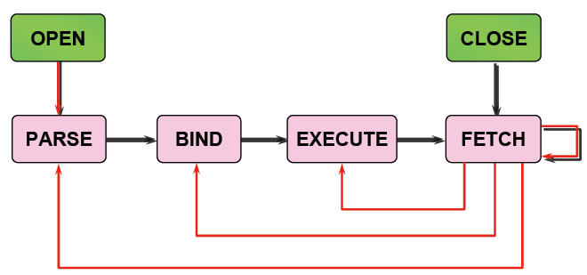

解析(PARSE)
- 在共享池中查找SQL语句；
- 语法分析，分析语句的语法是否符合规范，衡量语句中各表达式的意义。
- 语义分析，检查语句中涉及的所有数据库对象是否存在，且用户有相应的权限。
- 视图转换，将涉及视图的查询语句转换为相应的对基表查询语句。
- 表达式转换，将复杂的 SQL 表达式转换为较简单的等效连接表达式。
- 选择优化器，不同的优化器一般产生不同的“执行计划”。
- 选择连接方式，ORACLE 有三种连接方式，对多表连接 ORACLE 可选择适当的连接方式。
- 选择连接顺序，对多表连接 ORACLE 选择哪一对表先连接，选择这两表中哪个表做为源数据表。
- 选择数据的搜索路径，根据以上条件选择合适的数据搜索路径，如是选用全表搜索还是利用索引或是其他的方式。
- 运行“执行计划”。
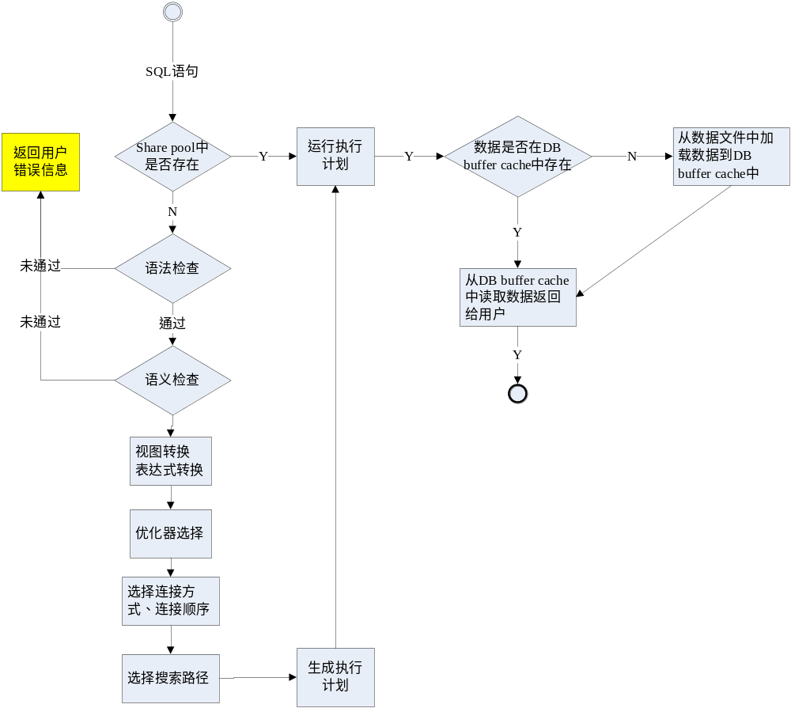

绑定(BIND)
- 在语句中查找绑定变量；
- 赋值(或重新赋值)；

执行(EXECUTE)
- 应用执行计划；
- 执行必要的I/O和排序操作；

提取(FETCH)
- 从查询结果中返回记录；
- 必要时进行排序；
- 使用ARRAY FETCH机制；

SQL语句优化的总体策略
- 创建表的时候。应尽量建立主键，尽量根据实际需要调整数据表的PCTFREE和PCTUSED参数；大数据表删除，用truncate table代替delete；
- 合理使用索引，在OLTP应用中一张表的索引不要太多。数据重复量大的列不要建立二叉树索引，可以采用位图索引；组合索引的列顺序尽量与查询条件列顺序保持一致；对于数据操作频繁的表，索引需要定期重建，以减少失效的索引和碎片；
- 查询尽量用确定的列名，少用*号。select count(key)from tab where key> 0性能优于select count(*)from tab；
- 尽量少嵌套子查询，这种查询会消耗大量的CPU资源；对于有比较多or运算的查询，建议分成多个查询，用union all联结起来；
- 多表查询的查询语句中，选择最有效率的表名顺序。Oracle解析器对表解析从右到左，所以记录少的表放在右边；
- 尽量多用commit语句提交事务，可以及时释放资源、解锁、释放日志空间、减少管理花费；
- 在频繁的、性能要求比较高的数据操作中，尽量避免远程访问，如数据库链等，访问频繁的表可以常驻内存：alter table．．．cache；
- 在Oracle中动态执行SQL，尽量用execute方式，不用dbms_sql包。

sql 语句的编写原则和优化
在多数情况下，Oracle使用索引来更快地遍历表，优化器主要根据定义的索引来提高性能。如果在SQL语句的where子句中写的SQL代码不合理，就会造成优化器删去索引而使用全表扫描，一般就这种SQL语句就是所谓的劣质SQL语句。

- select中不使用 * 号
当你想在SELECT子句中列出所有的COLUMN时,使用动态SQL列引用*是一个方便的方法.不幸的是,这是一个非常低效的方法. 实际上,ORACLE在解析的过程中, 会将*依次转换成所有的列名, 这个工作是通过查询数据字典完成的, 这意味着将耗费更多的时间；
- 只提取你所要使用的列；
- 使用别名能够加快解析速度；
- 避免使用耗费资源的操作
带有DISTINCT,UNION,MINUS,INTERSECT,ORDER BY的SQL语句会启动SQL引擎执行耗费资源的排序(SORT)功能. DISTINCT需要一次排序操作, 而其他的至少需要执行两次排序。

例如,一个UNION查询,其中每个查询都带有GROUP BY子句, GROUP BY会触发嵌入排序(NESTED SORT) ; 这样, 每个查询需要执行一次排序, 然后在执行UNION时, 又一个唯一排序(SORT UNIQUE)操作被执行而且它只能在前面的嵌入排序结束后才能开始执行. 嵌入的排序的深度会大大影响查询的效率。

通常, 带有UNION, MINUS , INTERSECT的SQL语句都可以用其他方式重写。
- 用EXISTS替换DISTINCT
低效:
SELECT DISTINCT DEPT_NO,DEPT_NAME
FROM DEPT D,EMP E
WHERE D.DEPT_NO = E.DEPT_NO
高效:
SELECT DEPT_NO,DEPT_NAME
FROM DEPT D
WHERE EXISTS ( SELECT ‘X’
FROM EMP E
WHERE E.DEPT_NO = D.DEPT_NO);
- 用UNION-ALL 替换UNION ( if possible)
当SQL语句需要UNION两个查询结果集合时,这两个结果集合会以UNION-ALL的方式被合并，然后在输出最终结果前进行排序。
- 避免在索引列上使用函数或计算公式
低效：
SELECT …
FROM DEPT
WHERE SAL * 12 > 25000;
高效:
SELECT …
FROM DEPT
WHERE SAL > 25000/12;
- 避免使用前置通配符
WHERE子句中, 如果索引列所对应的值的第一个字符由通配符(WILDCARD)开始，索引将不被采用。

SELECT USER_NO,USER_NAME,ADDRESS
FROM USER_FILES
WHERE USER_NO LIKE '%109204421';

在这种情况下，ORACLE将使用全表扫描。
- 避免在索引列上使用NOT
通常，我们要避免在索引列上使用NOT，NOT会产生在和在索引列上使用函数相同的影响。当ORACLE”遇到”NOT，他就会停止使用索引转而执行全表扫描。
- 避免在索引列上使用 IS NULL和IS NOT NULL
- 避免出现索引列类型自动转换
当比较不同数据类型的数据时, ORACLE自动对列进行简单的类型转换。

假设EMP_TYPE是一个字符类型的索引列，
SELECT USER_NO,USER_NAME,ADDRESS
FROM USER_FILES
WHERE USER_NO = 109204421
这个语句被ORACLE转换为：
SELECT USER_NO,USER_NAME,ADDRESS
FROM USER_FILES
WHERE TO_NUMBER(USER_NO) = 109204421
因为内部发生的类型转换, 这个索引将不会被用到!
- 在查询时尽量少用格式转换
- 减少对表的查询
在含有子查询的SQL语句中,要特别注意减少对表的查询。
低效
SELECT TAB_NAME
FROM TABLES
WHERE TAB_NAME = ( SELECT TAB_NAME
FROM TAB_COLUMNS
WHERE VERSION = 604)
AND DB_VER= ( SELECT DB_VER
FROM TAB_COLUMNS
WHERE VERSION = 604)
高效
SELECT TAB_NAME
FROM TABLES
WHERE (TAB_NAME,DB_VER)
= ( SELECT TAB_NAME,DB_VER)
FROM TAB_COLUMNS
WHERE VERSION = 604)
- WHERE子句中的连接顺序
ORACLE采用自下而上的顺序解析WHERE子句,根据这个原理, 当在HERE子句中有多个表联接时，WHERE子句中排在最后的表应当是返回行数可能最少的表，有过滤条件的子句应放在WHERE子句中的最后。
- 用Where子句替换HAVING子句
避免使用HAVING子句，HAVING 只会在检索出所有记录之后才对结果集进行过滤，这个处理需要排序，总计等操作。如果能通过WHERE子句限制记录的数目，那就能减少这方面的开销。
低效
SELECT REGION，AVG(LOG_SIZE)
FROM LOCATION
GROUP BY REGION
HAVING REGION REGION != ‘SYDNEY’
AND REGION != ‘PERTH’
高效
SELECT REGION，AVG(LOG_SIZE)
FROM LOCATION
WHERE REGION REGION != ‘SYDNEY’
AND REGION != ‘PERTH’
GROUP BY REGION
顺序
WHERE > GROUP > HAVING
- 用NOT EXISTS 替代 NOT IN
- 用>= 替代 >
高效：
SELECT *
FROM EMP
WHERE DEPTNO >=4

低效：
SELECT *
FROM EMP
WHERE DEPTNO >3
- 通过使用>=、<=等，避免使用NOT命令

优化工具
名词解释：
- STA（SQL Tuning Advisor）SQL调整顾问；
- SAA（SQL Access Advisor）SQL访问顾问；
- ADDM（Automatic Database Diagnostic Monitor）自动诊断监视工具
- AWR（Automatic Workload Repository）自动工作量知识库
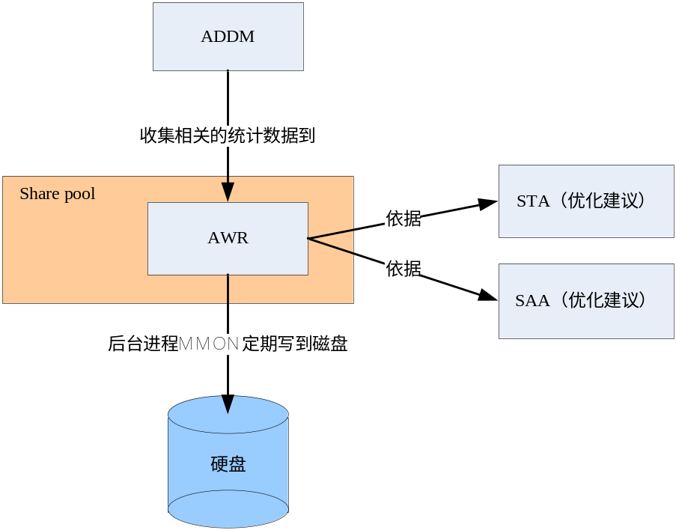

ADDM 自动诊断监视工具（10G）
ADDM(Automatic Database Diagnostic Monitor) 是植入Oracle数据库的一个自诊断引擎.ADDM 通过检查和分析AWR获取的数据来判断Oracle数据库中可能的问题。

AWR（自动工作量知识库）
Automatic Workload Repository

AWR使用
- @?/rdbms/admin/awrrpt.sql
输入 report_type 的值：html --输出格式
输入 num_days 的值: 1 --输出最近几天的快照snapshots（快照）
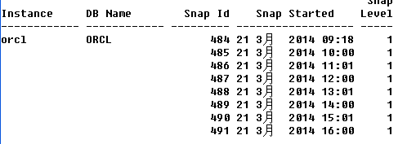
输入 begin_snap 的值: 484 --snap起始号
输入 end_snap 的值: 491 -- snap结束号
输入 report_name 的值: D:\awrrpt.html --报表存储路径及名称

AWR操作
- 查看当前的AWR保存策略
col SNAP_INTERVAL format a20
col RETENTION format a20
select * from dba_hist_wr_control;
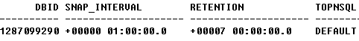
Snap_interval快照间隔：1小时
Retention快照保持时间：7天
- 调整AWR产生snapshot的频率和保留策略
收集间隔时间改为30 分钟一次。并且保留5天时间（单位都是分钟）
exec dbms_workload_repository.modify_snapshot_settings(interval=>30, retention=>5*24*60);
- 关闭AWR，把interval设为0则关闭自动捕捉快照
exec dbms_workload_repository.modify_snapshot_settings(interval=>0);
- 手工创建一个快照
exec DBMS_WORKLOAD_REPOSITORY.CREATE_SNAPSHOT();
- 查看快照
select * from sys.wrh$_active_session_history;
- 手工删除指定范围的快照
exec DBMS_WORKLOAD_REPOSITORY.DROP_SNAPSHOT_RANGE
(low_snap_id => 973, high_snap_id => 999, dbid => 262089084);
- 创建baseline，保存这些数据用于将来分析和比较
exec dbms_workload_repository.create_baseline(start_snap_id => 1003, end_snap_id => 1013, 'apply_interest_1');
- 删除baseline
exec DBMS_WORKLOAD_REPOSITORY.DROP_BASELINE(baseline_name => 'apply_interest_1', cascade => FALSE);
- 将AWR数据导出并迁移到其它数据库以便于以后分析
exec DBMS_SWRF_INTERNAL.AWR_EXTRACT(dmpfile => 'awr_data.dmp', mpdir => 'DIR_BDUMP', bid => 1003, eid => 1013);
- 迁移AWR数据文件到其他数据库
exec DBMS_SWRF_INTERNAL.AWR_LOAD(SCHNAME => 'AWR_TEST', dmpfile => 'awr_data.dmp', dmpdir => 'DIR_BDUMP');
- 把AWR数据转移到SYS模式中
exec DBMS_SWRF_INTERNAL.MOVE_TO_AWR (SCHNAME => 'TEST');

AWR 报告分析

Report Summary

cache sizes（缓存大小）
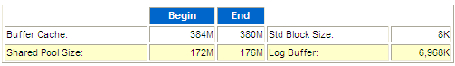
显示SGA中每个区域的大小（在AMM改变它们之后），可用来与初始参数值比较。
shared pool主要包括library cache和dictionary cache。library cache用来存储最近解析（或编译）后SQL、PL/SQL和Java classes等。library cache用来存储最近引用的数据字典。发生在library cache或dictionary cache的cache miss代价要比发生在buffer cache的代价高得多。因此shared pool的设置要确保最近使用的数据都能被cache。

load profile（负载概述）
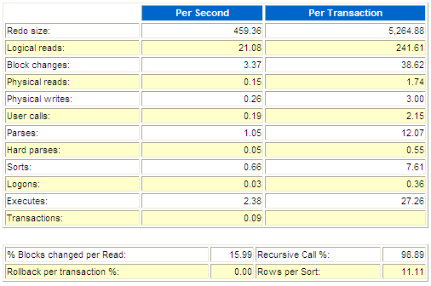
显示数据库负载概况，将之与基线数据比较才具有更多的意义，如果每秒或每事务的负载变化不大，说明应用运行比较稳定。单个的报告数据只说明应用的负载情况，绝大多数据并没有一个所谓“正确”的值，然而Logons大于每秒1~2个、Hard parses大于每秒100、全部parses超过每秒300表明可能有争用问题。

Redo size：每秒/每事务产生的redo大小（单位字节），可标志数据库任务的繁重程序。
Logical reads：每秒/每事务逻辑读的块数
Block changes：每秒/每事务修改的块数
Physical reads：每秒/每事务物理读的块数
Physical writes：每秒/每事务物理写的块数
User calls：每秒/每事务用户call次数
Parses：SQL解析的次数
Hard parses：其中硬解析的次数，硬解析太多，说明SQL重用率不高。
Sorts：每秒/每事务的排序次数
Logons：每秒/每事务登录的次数
Executes：每秒/每事务SQL执行次数
Transactions：每秒事务数
Blocks changed per Read：表示逻辑读用于修改数据块的比例
Recursive Call：递归调用占所有操作的比率
Rollback per transaction：每事务的回滚率
Rows per Sort：每次排序的行数
        - Instance Efficiency Percentages（效率指标）
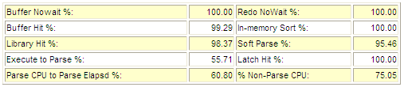
本节包含了Oracle关键指标的内存命中率及其它数据库实例操作的效率。其中Buffer Hit Ratio 也称Cache Hit Ratio，Library Hit ratio也称Library Cache Hit ratio。同Load Profile一节相同，这一节也没有所谓“正确”的值，而只能根据应用的特点判断是否合适。在一个使用直接读执行大型并行查询的DSS环境，20%的Buffer Hit Ratio是可以接受的，而这个值对于一个OLTP系统是完全不能接受的。根据Oracle的经验，对于OLTPT系统，Buffer Hit Ratio理想应该在90%以上。
- Buffer Nowait表示在内存获得数据的未等待比例。
- buffer hit表示进程从内存中找到数据块的比率，监视这个值是否发生重大变化比这个值本身更重要。对于一般的OLTP系统，如果此值低于80%，应该给数据库分配更多的内存。
- Redo NoWait表示在LOG缓冲区获得BUFFER的未等待比例。如果太低（可参考90%阀值），考虑增加LOG BUFFER。
- library hit表示Oracle从Library Cache中检索到一个解析过的SQL或PL/SQL语句的比率，当应用程序调用SQL或存储过程时，Oracle检查Library Cache确定是否存在解析过的版本，如果存在，Oracle立即执行语句；如果不存在，Oracle解析此语句，并在Library Cache中为它分配共享SQL区。低的library hit ratio会导致过多的解析，增加CPU消耗，降低性能。如果library hit ratio低于90%，可能需要调大shared pool区。
- Latch Hit：Latch是一种保护内存结构的锁，可以认为是SERVER进程获取访问内存数据结构的许可。要确保Latch Hit>99%，否则意味着Shared Pool latch争用，可能由于未共享的SQL，或者Library Cache太小，可使用绑定变更或调大Shared Pool解决。
- Parse CPU to Parse Elapsd：解析实际运行时间/(解析实际运行时间+解析中等待资源时间)，越高越好。
- Non-Parse CPU ：SQL实际运行时间/(SQL实际运行时间+SQL解析时间)，太低表示解析消耗时间过多。
- Execute to Parse：是语句执行与分析的比例，如果要SQL重用率高，则这个比例会很高。该值越高表示一次解析后被重复执行的次数越多。
- In-memory Sort：在内存中排序的比率，如果过低说明有大量的排序在临时表空间中进行。考虑调大PGA。
- Soft Parse：软解析的百分比（softs/softs+hards），近似当作sql在共享区的命中率，太低则需要调整应用使用绑定变量
        - Shared Pool Statistics（共享池统计）
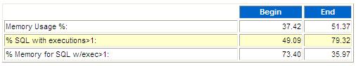
- Memory Usage %：对于一个已经运行一段时间的数据库来说，共享池内存使用率，应该稳定在75%-90%间，如果太小，说明Shared Pool有浪费，而如果高于90，说明共享池中有争用，内存不足。
- SQL with executions>1：执行次数大于1的sql比率，如果此值太小，说明需要在应用中更多使用绑定变量，避免过多SQL解析。
- Memory for SQL w/exec>1：执行次数大于1的SQL消耗内存的占比。
        - Top 5 Timed Events（系统中最严重的5个等待）
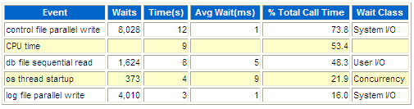
显示了系统中最严重的5个等待，按所占等待时间的比例倒序列示。当我们调优时，总希望观察到最显著的效果，因此应当从这里入手确定我们下一步做什么。
例如如果‘buffer busy wait’是较严重的等待事件，我们应当继续研究报告中Buffer Wait和File/Tablespace IO区的内容，识别哪些文件导致了问题。
如果最严重的等待事件是I/O事件，我们应当研究按物理读排序的SQL语句区以识别哪些语句在执行大量I/O，并研究Tablespace和I/O区观察较慢响应时间的文件。
如果有较高的LATCH等待，就需要察看详细的LATCH统计识别哪些LATCH产生的问题。
通常，在没有问题的数据库中，CPU time总是列在第一个。

SQL Statistics（SQL统计）
按各种资源分别列出对资源消耗最严重的SQL语句，并显示它们所占统计期内全部资源的比例，这给出我们调优指南。例如在一个系统中，CPU资源是系统性能瓶颈所在，那么优化buffer gets最多的SQL语句将获得最大效果。在一个I/O等待是最严重事件的系统中，调优的目标应该是physical IOs最多的SQL语句。
- Elapsed Time(S)：SQL语句执行用总时长，注意该时间不是单个SQL跑的时间，而是监控范围内SQL执行次数的总和时间。单位时间为秒。Elapsed Time = CPU Time + Wait Time
- CPU Time(s)：为SQL语句执行时CPU占用时间总时长，此时间会小于等于Elapsed Time时间。单位时间为秒。
- Executions：SQL语句在监控范围内的执行次数总计。
- Elap per Exec(s)：执行一次SQL的平均时间。单位时间为秒。
- % Total DB Time：为SQL的Elapsed Time时间占数据库总时间的百分比。
- SQL ID：SQL语句的ID编号，点击之后就能导航到下边的SQL详细列表中，点击IE的返回可以回到当前SQL ID的地方。
- SQL Module：显示该SQL是用什么方式连接到数据库执行的，如果是用SQL*Plus或者PL/SQL链接上来的那基本上都是有人在调试程序。一般用前台应用链接过来执行的sql该位置为空。
- SQL Tex：简单的sql提示，详细的需要点击SQL ID。

SQL ordered by Elapsed Time | 记录了执行总和时间的TOP SQL(请注意是监控范围内该SQL的执行时间总和，而不是单次SQL执行时间 Elapsed Time = CPU Time + Wait Time)。
SQL ordered by CPU Time | 记录了执行占CPU时间总和时间最长的TOP SQL(请注意是监控范围内该SQL的执行占CPU时间总和，而不是单次SQL执行时间)。
SQL ordered by Gets | 记录了执行占总buffer gets(逻辑IO)的TOP SQL(请注意是监控范围内该SQL的执行占Gets总和，而不是单次SQL执行所占的Gets)
SQL ordered by Reads | 记录了执行占总磁盘物理读(物理IO)的TOP SQL(请注意是监控范围内该SQL的执行占磁盘物理读总和，而不是单次SQL执行所占的磁盘物理读)。
SQL ordered by Executions | 记录了按照SQL的执行次数排序的TOP SQL。该排序可以看出监控范围内的SQL执行次数。
SQL ordered by Parse Calls: | 记录了SQL的软解析次数的TOP SQL。说到软解析(soft prase)和硬解析(hard prase)，就不能不说一下Oracle对sql的处理过程。
SQL ordered by Sharable Memory | 记录了SQL占用library cache的大小的TOP SQL。Sharable Mem (b)：占用library cache的大小，单位是byte。
SQL ordered by Version Count | 记录了SQL的打开子游标的TOP SQL
SQL ordered by Cluster Wait Time | 记录了集群的等待时间的TOP SQL

STA（SQL调整顾问）
SQL Tuning Advisor

SAA（SQL访问顾问）
SQL Access Advisor

